重庆市市场监督管理局

重庆市市场监督管理局
关于进一步做好食品安全信息公示的通知

各区县（自治县）市场监管局，两江新区市场和质量监管局：
为适应机构改革和监管形势变化，根据《食品安全法》、《食品生产许可管理办法》、《食品经营许可管理办法》、《食品生产经营日常监督检查管理办法》等规定，现就进一步做好全市食品生产经营者食品安全信息公示通知如下：
一、公示对象
（一）全市范围内取得《食品生产许可证》、《食品经营许可证》的食品生产经营者。
（二）全市范围内取得登记凭证的小作坊、取得备案凭证的食品摊贩。
二、公示内容
（一）食品生产经营者应当公示内容：
1．营业执照：《公司登记管理条例》第五十八条：企业法人营业执照正本或者营业执照正本应当置于公司住所或者分公司营业场所的醒目位置。
2．食品生产许可证、食品经营许可证：《食品生产许可管理办法》第三十一条：食品生产者应当在生产场所的显著位置悬挂或者摆放食品生产许可证正本；《食品经营许可管理办法》第二十六条：食品经营者应当在经营场所的显著位置悬挂或者摆放食品经营许可证正本。
3．日常监督检查结果记录表：《食品生产经营日常监督检查管理办法》第二十二条：食品生产经营者应当将张贴的日常监督检查记录表保持至下次日常监督检查。
4．餐饮服务食品安全等级：《关于实施餐饮服务食品安全监督量化分级管理工作的指导意见》：餐饮服务食品安全等级公示牌应摆放、悬挂、张贴在餐饮服务单位门口、大厅等显著位置，严禁涂改、遮盖。
5．食品添加剂使用情况：《食品经营许可审查通则（试行）》第二十五条：餐饮服务企业应当制定食品添加剂使用公示制度。
6．从业人员健康证明：《学校食品安全与营养健康管理规定》第二十七条：学校食堂从业人员的健康证明应当在学校食堂显著位置进行统一公示。
我市将日常监督检查记录表（第3项）与餐饮服务食品安全等级（第4项）整合为“重庆市餐饮服务食品安全检查结果公示表”，因机构改革原因将检查结果公示表格式调整如下：投诉举报电话改为12315，重庆市食品药品监督管理局XX分局改为重庆市XX市场监督管理局，并去掉原食药监徽印（见附件4）。
（二）食品生产经营者倡导公示内容：
1．食品的主要原料及其来源：《食品安全法》第五十五条：倡导餐饮服务提供者公开加工过程，公示食品原料及其来源信息；
2．从业人员健康证明（学校食堂以外的食品生产经营者）；
3．食品生产经营单位食品安全管理员信息；
4．区县市场监管部门网格化监管人员信息；
5．食品安全管理基本制度。
（三）小作坊、食品摊贩公示内容：
1．小作坊公示内容为登记证：《重庆市食品生产加工小作坊和食品摊贩管理条例》第十一条：食品小作坊应当在生产经营场所显著位置公示登记证。
食品生产小作坊可参考（一）（二）项规定公示有关内容。
2．食品摊贩公示内容为备案卡：《重庆市食品生产加工小作坊和食品摊贩管理条例》第二十七条：食品摊贩应当在划定的经营区域、确定的经营时段内从事食品经营活动，并在其经营场所显著位置公示备案卡。
因机构改革另原备案卡格式调整如下：投诉举报电话改为12315，并去掉原食药监徽印及CQFDA暗印（见附件5）。家庭集体宴席服务活动经营者备案卡也按此调整。
三、公示方式
一般通过食品安全信息公示栏方式集中公示营业执照、食品生产许可证、食品经营许可证、餐饮服务食品安全检查结果等信息。公示栏应摆放、悬挂、张贴在食品生产经营者经营场所的显著位置以方便消费者查看。
市局分类别制定了公示栏参考样式（见附件1、2、3），各区县可结合本地实际调整完善布局、尺寸和倡导公示内容等要素。
四、工作要求
（一）认真安排部署。各区县局要重视辖区内食品生产经营者食品安全信息公示工作，将此项工作作为食品生产经营饮行业公平竞争市场秩序的举措，提高广大群众对食品生产经营者食品安全状况的辨识度。
（二）加强监督检查。各区县局在日常监督检查中，应对食品生产经营者食品安全信息公示情况进行检查。对于撕毁、涂改公示信息、或者未保持检查结果至下次食品安全检查的，应按照《食品生产经营日常监督检查管理办法》进行处理。
（三）注意工作方式。各区县局要根据本地实际情况推进此项工作，督促各类食品生产经营者履行信息公示主体责任。原有公示栏不集中统一更换，可逐步予以更换。不得在工作开展过程中增加经营者负担。
市局餐饮处联系人：刁霖，联系电话：63730381。

附件：1.食品安全信息公示栏样式（大中型餐饮参考）

2.食品安全信息公示栏样式（小微型餐饮参考）
3.食品安全监督信息公示栏（学校食堂参考）
4.餐饮服务食品安全检查结果公示表样式
5.食品摊贩备案卡样式

重庆市市场监督管理局
2019年6月20日

附件1
食品安全信息公示栏参考样式
（大中型餐饮）
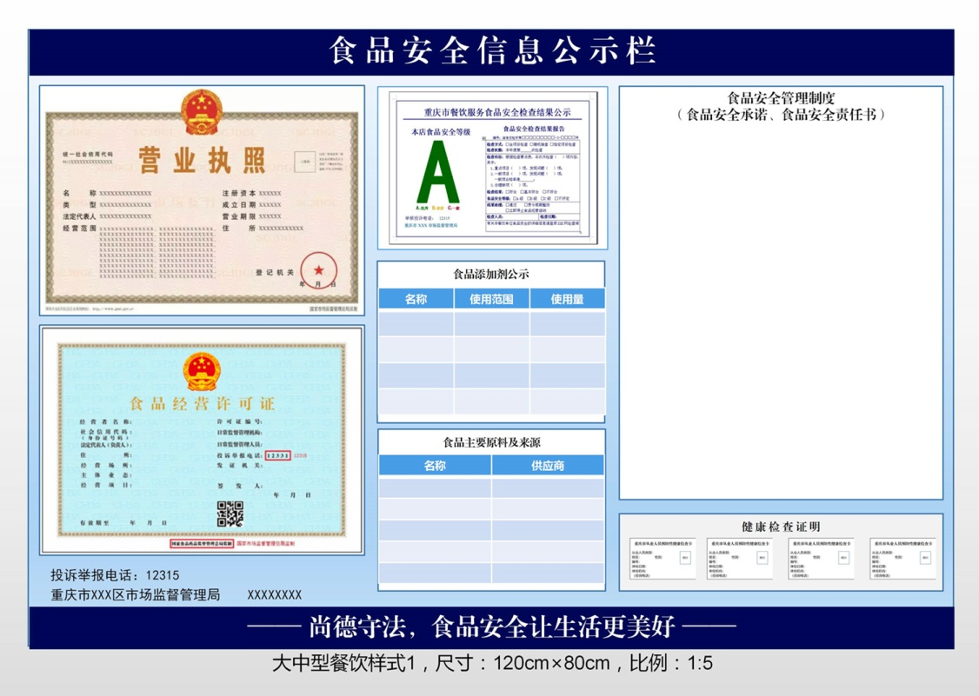

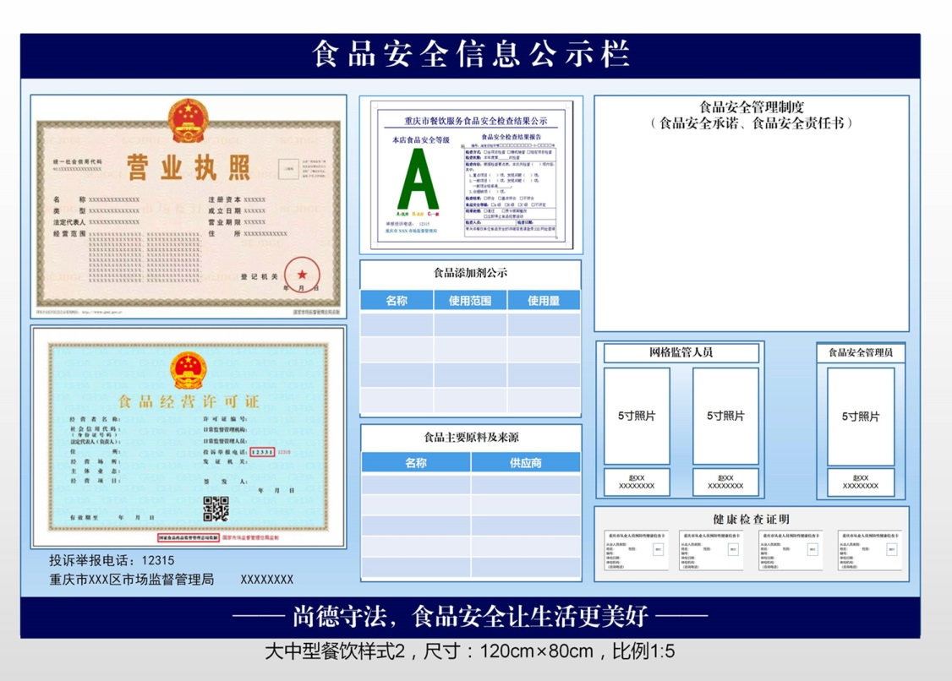
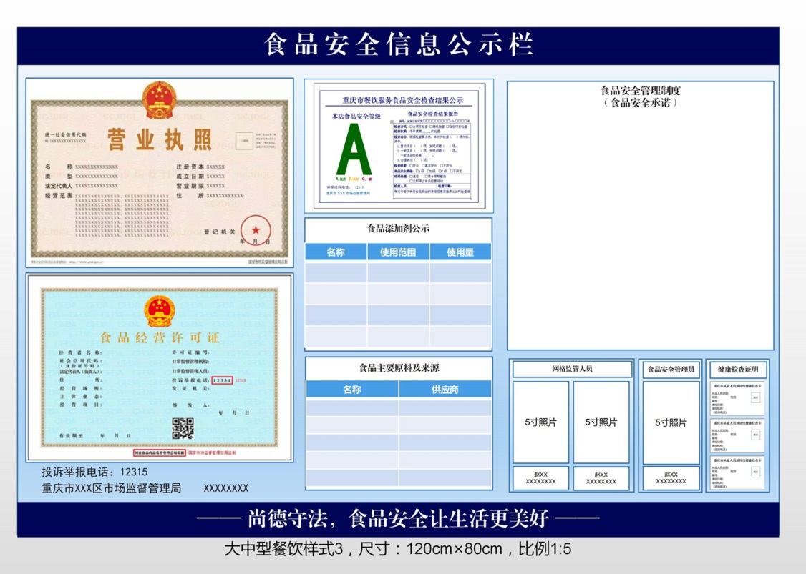
附件2
食品安全信息公示栏参考样式
（小微型餐饮）
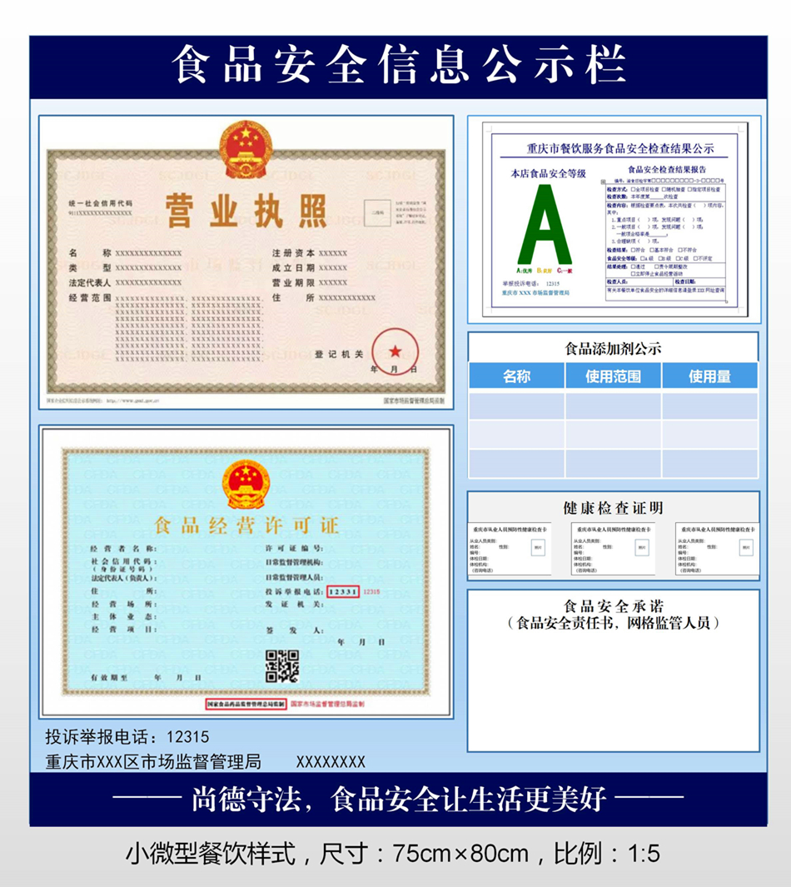

附件3
食品安全信息公示栏参考样式
（学校食堂）
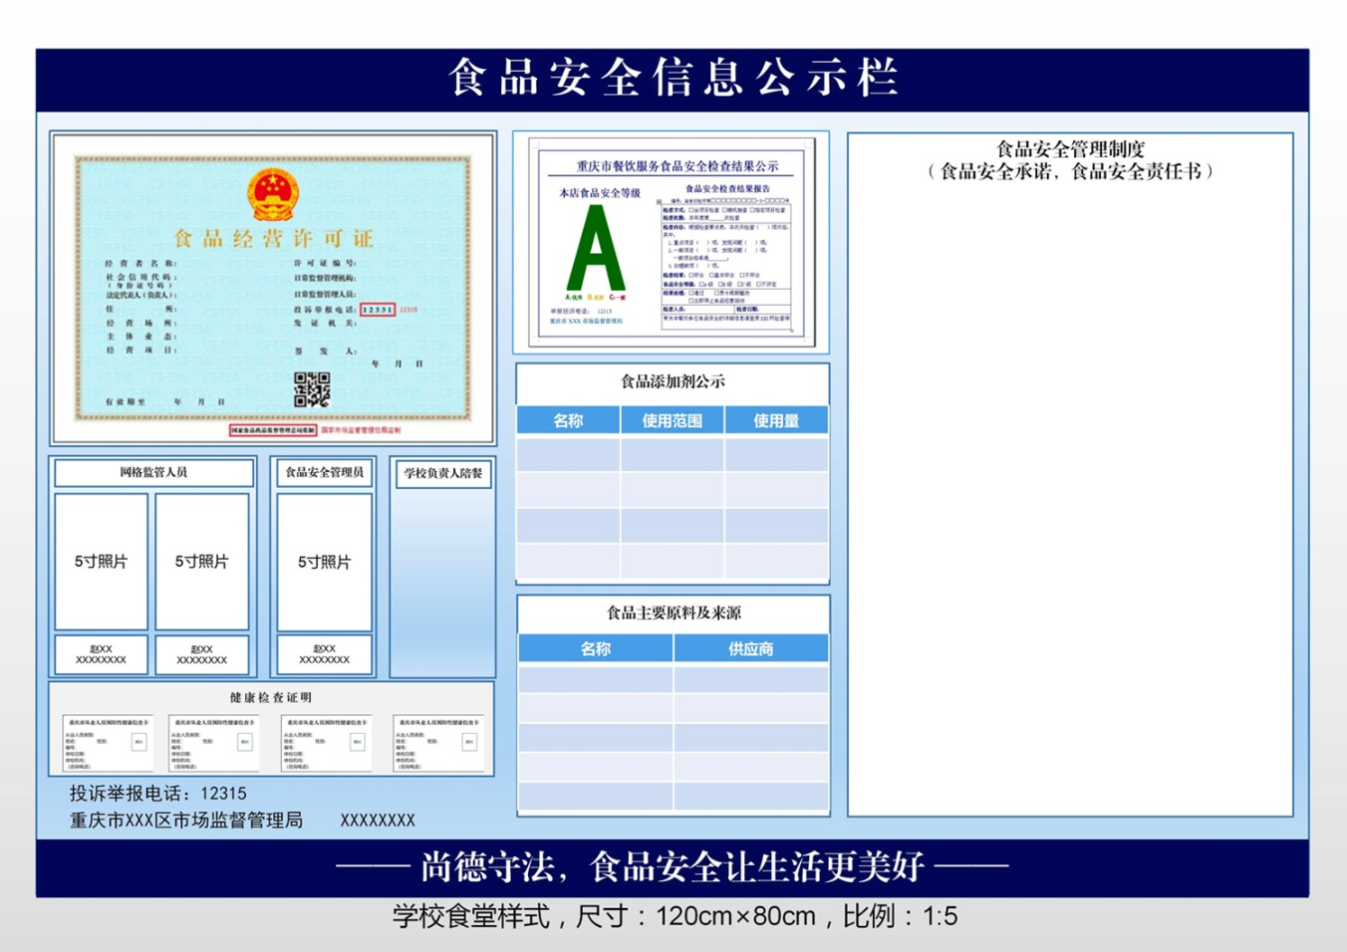

附件4
餐饮服务食品安全检查结果公示样式
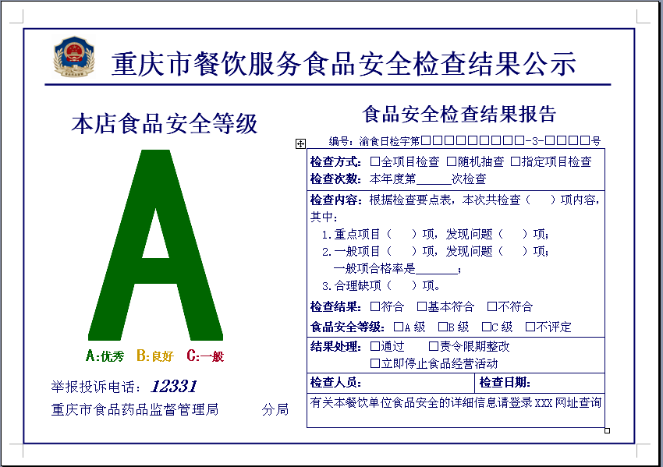
重庆市XXXXX市场监督管理局
12315

附件5
食品摊贩备案卡样式
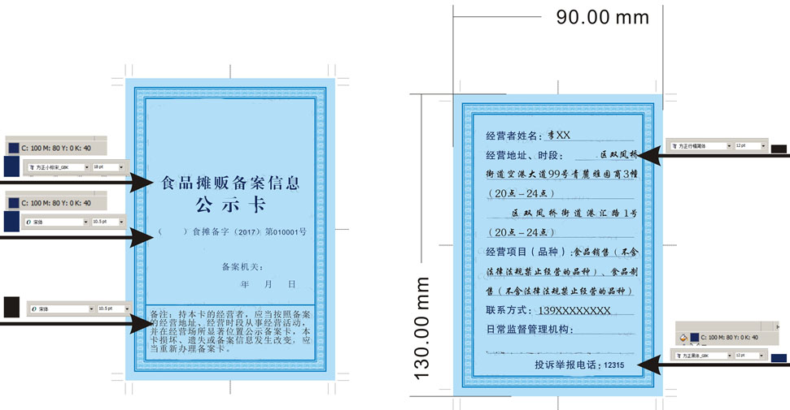
12315

